

Официальное издание (бюллетень) Администрации Угловского городского поселения

|  |  |  |
| --- | --- | --- |
| Выходит  с 2016 г. | Учредитель газеты:  Совет депутатов Угловского городского поселения | **№ 27**  **22 июня 2023г** |

Уважаемые жители и гости Угловского городского поселения!

В целях информационного обеспечения граждан о деятельности органов власти, а так же развития общественного самоуправления (повышение активности и ответственности населения в разрешении вопросов территории). Администрация Угловского городского поселения приняла решение о системном выпуске периодического печатного издания - бюллетеня «Официальный вестник Угловского городского поселения». В данных публикациях Вы вправе так же участвовать: задавать вопросы, предлагать их решения, получать интересующую Вас информацию.

Контактный телефон: (8-816-57) 26-124. Приглашаем к сотрудничеству!

И.о. Главы городского поселения Т.Н.Звонарёва

_____________________________________________________________________________

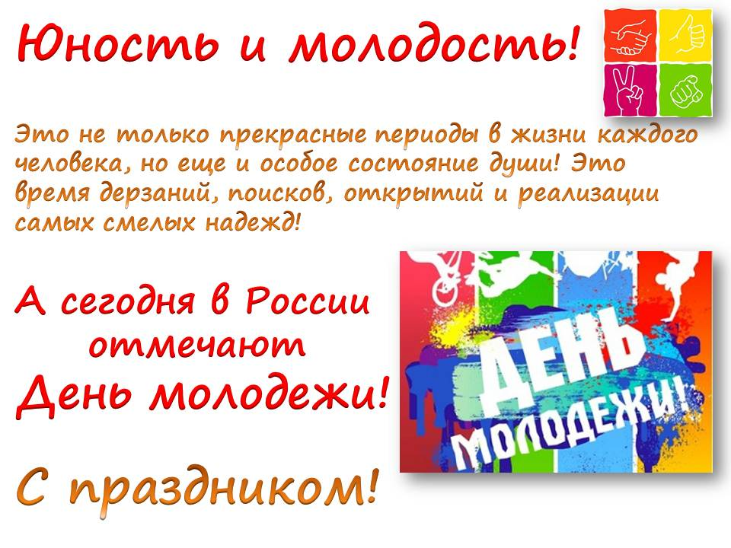

**Уважаемые юноши и девушки Угловского городского поселения!**

Поздравляю вас с одним из самых ярких праздников в российском календаре – Днем молодежи!

Юность и молодость – самые прекрасные и романтические периоды в жизни каждого человека. Это время свершений и открытий, полета, мечты и поиска светлых надежд.

С каждым годом молодежь играет все более значимую роль в жизни нашего района. Нашу молодежь отличает активная гражданская позиция, повышенный интерес к жизни, потребность в получении хорошего образования, независимость и самостоятельность, умение определять для себя конкретные цели и стремиться к их достижению.

У молодости много прекрасных свойств – красота, сила, энергия, воля к победе. Эти качества особенно необходимы в начале жизненного пути, когда перед человеком открыты тысячи дорог, но выбрать надо – одну и верную.

Пусть на пути к жизненному успеху вам помогает пример старшего поколения, его опыт и мудрость. Ведь именно вам продолжать эстафету добрых дел на благо людей и родной страны.

От всей души желаю вам скорейшего воплощения в жизнь самых смелых проектов и планов. Крепкого вам здоровья, счастья, благополучия, неиссякаемого оптимизма и удачи во всех начинаниях. Пусть ваши молодые годы будут насыщенными, яркими и запоминающимися

И.о.Главы Угловского городского поселения Т.Н.Звонарёва

**ЗАКЛЮЧЕНИЕ**

**О РЕЗУЛЬТАТАХ**

**ПУБЛИЧНЫХ СЛУШАНИЙ ПО ПРОЕКТУ**

**Предоставление разрешения на условно разрешенный вид использования земельного участка** **для ведения личного подсобного хозяйства** **(приусадебный земельный участок)**

**от «21» июня 2023г.**

1.Общие сведения о проекте, представленном на общественных обсуждениях (публичных слушаниях):

Предоставление разрешения на условно разрешенный вид использования «для ведения личного подсобного хозяйства (приусадебный земельный участок)» земельного участка, расположенного на кадастровой карте территории в кадастровом квартале с кадастровым номером 53:12:0714001:ЗУ1 по адресу: Российская Федерация, Новгородская область, Окуловский муниципальный район, Угловское городское поселение, д. Заозерье, площадью 1727 кв.м., территориальная зона Ж.1.(зона застройки индивидуальными жилыми домами и малоэтажными жилыми домами), категория земель – земли населенных пунктов..

2. Организатор общественных обсуждений (публичных слушаний)

Администрация Угловского городского поселения

3. Количество участников публичных слушаний - 3 человек.

4. Правовой акт о назначении общественных обсуждений (публичных слушаний) (реквизиты акта)

Постановление Администрации Угловского городского поселения от 05.06.2023г. № 237 (О назначении публичных слушаний)

5. Срок проведения общественных обсуждений или публичных слушаний с 08 июня 2023 г до 22 июня 2023 года

6. Формы оповещения о проведении общественных обсуждений (публичных слушаний) (название, номер, дата печатных изданий, официальных сайтов, др. формы)

Бюллетень «Официальный вестник Угловского городского поселения» от 07.06.2023г. № 25, официальный сайт Администрации Угловского городского поселения в разделах: «Объявления», «Документы-Постановления», «Публичные слушания», объявления на стендах по адресам: рп.Угловка, ул.Центральная д.9, фойе Администрации Угловского городского поселения, рп.Угловка, ул.Центральная, д.12а, рп.Угловка, ул.Центральная, д.5., рп.Угловка, ул.Советская, д.6, д.Заозерье.

Для ознакомления населения с проектом предоставления разрешения на условно разрешенный вид использования «для ведения личного подсобного хозяйства (приусадебный земельный участок)» земельного участка, расположенного на кадастровой карте территории в кадастровом квартале с кадастровым номером 53:12:0714001:ЗУ1 по адресу: Российская Федерация, Новгородская область, Окуловский муниципальный район, Угловское городское поселение, д. Заозерье, площадью 1727 кв.м., территориальная зона Ж.1.(зона застройки индивидуальными жилыми домами и малоэтажными жилыми домами), категория земель – земли населенных пунктов., организована экспозиция демонстрационных материалов в фойе Администрации Угловского городского поселения по адресу: рп.Угловка, ул.Центральная, д.9.

В состав экспозиции включены:

- схема земельного участка.

8. Сведения о проведении собрания участников общественных обсуждений (публичных слушаний) (где и когда проведено, состав и количество участников, количество предложений и замечаний, представленных участниками в ходе собрания)

Публичные слушания проведены 19 июня 2023 года в 16-00 по адресу: Российская Федерация, Новгородская область, Окуловский муниципальный район, Угловское городское поселение, д. Заозерье, у дома № 12.

Количество участников публичных слушаний - 3 человек.

Письменных предложений и замечаний до проведения публичных слушаний не поступало.

(предложения и замечания участников публичных слушаний, количество, выводы ( учтено/учтено частично/отклонено)

9. Сведения о протоколе общественных обсуждений (публичных слушаний) (реквизиты)

Протокол от 19.06.2023 года

10.Выводы и рекомендации общественных обсуждений (публичных слушаний) по проекту:

1.Публичные слушания по вопросу предоставления разрешения на условно разрешенный вид использования «для ведения личного подсобного хозяйства (приусадебный земельный участок)» земельного участка, расположенного на кадастровой карте территории в кадастровом квартале с кадастровым номером 53:12:0714001:ЗУ1 по адресу: Российская Федерация, Новгородская область, Окуловский муниципальный район, Угловское городское поселение, д. Заозерье, площадью 1727 кв.м., территориальная зона Ж.1.(зона застройки индивидуальными жилыми домами и малоэтажными жилыми домами), категория земель – земли населенных пунктов, считать состоявшимися.

2. Одобрить проект предоставления разрешения на условно разрешенный вид использования «для ведения личного подсобного хозяйства (приусадебный земельный участок)» земельного участка, расположенного на кадастровой карте территории в кадастровом квартале с кадастровым номером 53:12:0714001:ЗУ1 по адресу: Российская Федерация, Новгородская область, Окуловский муниципальный район, Угловское городское поселение, д. Заозерье, площадью 1727 кв.м., территориальная зона Ж.1.(зона застройки индивидуальными жилыми домами и малоэтажными жилыми домами), категория земель – земли населенных пунктов.

3. Опубликовать настоящее заключение в бюллетене «Официальный вестник Угловского городского поселения» и разместить на официальном сайте муниципального образования в информационно-телекоммуникационной сети Интернет.

Председатель публичных слушаний

И. о. Главы Угловского городского поселения Т. Н. Звонарёва

(должность, Ф.И.О., подпись, дата)

**ЗАКЛЮЧЕНИЕ**

**О РЕЗУЛЬТАТАХ**

**ПУБЛИЧНЫХ СЛУШАНИЙ ПО ПРОЕКТУ**

**Предоставление разрешения на условно разрешенный вид использования земельного участка** **для ведения личного подсобного хозяйства** **(приусадебный земельный участок)**

**от «21» июня 2023г.**

1.Общие сведения о проекте, представленном на общественных обсуждениях (публичных слушаниях):

Предоставление разрешения на условно разрешенный вид использования «для ведения личного подсобного хозяйства (приусадебный земельный участок)» земельного участка, расположенного на кадастровой карте территории в кадастровом квартале с кадастровым номером 53:12:1045001:25 по адресу: Российская Федерация, Новгородская область, Окуловский муниципальный район, Угловское городское поселение, д. Шуя, д. 25, площадью 2210 кв.м., территориальная зона Ж.1.(зона застройки индивидуальными жилыми домами и малоэтажными жилыми домами), категория земель – земли населенных пунктов.

2. Организатор общественных обсуждений (публичных слушаний)

Администрация Угловского городского поселения

3. Количество участников публичных слушаний - 3 человек.

4. Правовой акт о назначении общественных обсуждений (публичных слушаний) (реквизиты акта)

Постановление Администрации Угловского городского поселения от 05.06.2023г. № 238 (О назначении публичных слушаний)

5. Срок проведения общественных обсуждений или публичных слушаний 08 июня 2023г до 22 июня 2023 года

6. Формы оповещения о проведении общественных обсуждений (публичных слушаний) (название, номер, дата печатных изданий, официальных сайтов, др. формы)

Бюллетень «Официальный вестник Угловского городского поселения» от 07.06.2023г. № 25, официальный сайт Администрации Угловского городского поселения в разделах: «Объявления», «Документы-Постановления», «Публичные слушания», объявления на стендах по адресам: рп.Угловка, ул.Центральная д.9, фойе Администрации Угловского городского поселения, рп.Угловка, ул.Центральная, д.12а, рп.Угловка, ул.Центральная, д.5., рп.Угловка, ул.Советская, д.6, д. Шуя.

Для ознакомления населения с проектом предоставления разрешения на условно разрешенный вид использования «для ведения личного подсобного хозяйства (приусадебный земельный участок)» земельного участка, расположенного на кадастровой карте территории в кадастровом квартале с кадастровым номером 53:12:1045001:25 по адресу: Российская Федерация, Новгородская область, Окуловский муниципальный район, Угловское городское поселение, д. Шуя, д. 25, площадью 2210 кв.м., территориальная зона Ж.1.(зона застройки индивидуальными жилыми домами и малоэтажными жилыми домами), категория земель – земли населенных пунктов, организована экспозиция демонстрационных материалов в фойе Администрации Угловского городского поселения по адресу: рп.Угловка, ул.Центральная, д.9.

В состав экспозиции включены:

- схема земельного участка.

8. Сведения о проведении собрания участников общественных обсуждений (публичных слушаний) (где и когда проведено, состав и количество участников, количество предложений и замечаний, представленных участниками в ходе собрания)

Публичные слушания проведены 20 июня 2023 года в 16-00 по адресу: по адресу: Российская Федерация, Новгородская область, Окуловский район, Угловское городское поселение д. Шуя, д. 25.

Количество участников публичных слушаний - 3 человек.

Письменных предложений и замечаний до проведения публичных слушаний не поступало.

(предложения и замечания участников публичных слушаний, количество, выводы ( учтено/учтено частично/отклонено)

9. Сведения о протоколе общественных обсуждений (публичных слушаний) (реквизиты)

Протокол от 20.06.2023 года

10.Выводы и рекомендации общественных обсуждений (публичных слушаний) по проекту:

1.Публичные слушания по вопросу предоставления разрешения на условно разрешенный вид использования «для ведения личного подсобного хозяйства (приусадебный земельный участок)» земельного участка, расположенного на кадастровой карте территории в кадастровом квартале с кадастровым номером 53:12:1045001:25 по адресу: Российская Федерация, Новгородская область, Окуловский муниципальный район, Угловское городское поселение, д. Шуя, д. 25, площадью 2210 кв.м., территориальная зона Ж.1.(зона застройки индивидуальными жилыми домами и малоэтажными жилыми домами), категория земель – земли населенных пунктов, считать состоявшимися.

2. Одобрить проект предоставления разрешения на условно разрешенный вид использования «для ведения личного подсобного хозяйства (приусадебный земельный участок)» земельного участка, расположенного на кадастровой карте территории в кадастровом квартале с кадастровым номером 53:12:1045001:25 по адресу: Российская Федерация, Новгородская область, Окуловский муниципальный район, Угловское городское поселение, д. Шуя, д. 25, площадью 2210 кв.м., территориальная зона Ж.1.(зона застройки индивидуальными жилыми домами и малоэтажными жилыми домами), категория земель – земли населенных пунктов.

3. Опубликовать настоящее заключение в бюллетене «Официальный вестник Угловского городского поселения» и разместить на официальном сайте муниципального образования в информационно-телекоммуникационной сети Интернет.

Председатель публичных слушаний

И. о. Главы Угловского городского поселения Т. Н. Звонарёва

(должность, Ф.И.О., подпись, дата)

**ПАМЯТКА ДЛЯ НАСЕЛЕНИЯ**

**О МЕРАХ ПОЖАРНОЙ БЕЗОПАСНОСТИ**

**В ПОЖАРООПАСНЫЙ ПЕРИОД**

**ПОМНИТЕ И СОБЛЮДАЙТЕ ОСНОВНЫЕ ТРЕБОВАНИЯ**

**ПОЖАРНОЙ БЕЗОПАСНОСТИ В ЛЕТНИЙ ПЕРИОД:**

Не поджигайте сухую траву, камыш, мусор.

Помните, что одна лишь искра может привести к возгоранию населенных пунктов! Если вы всё же решили развести костёр, то необходимо соблюдать

следующие меры безопасности:

- разводить костры можно только в безветренную погоду и на специальных площадках;

- у места разведения костра необходимо иметь запас воды для его заливки в случае возникновения сильного ветра, а также для залива остатков костра;

- не оставляйте костёр без постоянного наблюдения;

- не оставляйте костёр на попечение детей, даже на короткий срок;

- не разрешайте детям самостоятельно разводить костры, устраивать игры с огнём.

Родители должны рассказать детям о той опасности, которую таит невинная игра с огнём, спички, зажжённые факелы. Дети без присмотра взрослых часто самовольно разводят костры вблизи строений, около сельскохозяйственных массивов. Увлекшись игрой, ребята могут забыть затушить костёр, а в результате невинная шалость может перерасти в большую беду.

**УВАЖАЕМЫЕ ГРАЖДАНЕ!**

**СОБЛЮДАЙТЕ ЭЛЕМЕНТАРНЫЕ ПРАВИЛА**

**ПОЖАРНОЙ БЕЗОПАСНОСТИ**

**В ВЕСЕННЕ-ЛЕТНИЙ ПОЖАРООПАСНЫЙ ПЕРИОД!**

В соответствии с законодательством РФ за нарушение требований пожарной безопасности, в условиях особого противопожарного режима, граждане привлекаются к административной и уголовной ответственности.

Нарушение требований пожарной безопасности влечет предупреждение или наложение административного штрафа (ст.20.4 КоАП РФ)

- на граждан в размере от 10 тыс. до 20 тыс. рублей

- на должностных лиц - от 30 тыс. до 60 тыс. рублей

- на юридических лиц - от 400 тыс. до 800 тыс. рублей

Неосторожное обращение с огнем

может привести к необратимым последствиям!

**ПРИ ПОЖАРЕ ЗВОНИТЕ «01», «26-237»**

**ПО ТЕЛЕФОНУ СОТОВОЙ СВЯЗИ «112».**

**Российская Федерация**

**Администрация Угловского городского поселения**

**Окуловского муниципального района Новгородской области**

П О С Т А Н О В Л Е Н И Е

20.06.2023 № 260

р.п. Угловка

**О внесении изменений в постановление № 701 от 30.12.2022 года «Об утверждении плана-графика закупок товаров, работ, услуг на 2023 финансовый год и на плановый период 2024-2025 годов»**

В соответствии   с   федеральным  законом  №  44-ФЗ  от 05.04.2013  года  «О контрактной  системе в  сфере  закупок  товаров,  работ,  услуг  для  обеспечения  государственных  и  муниципальных  нужд», Администрация Угловского городского поселения

ПОСТАНОВЛЯЕТ:

1.Внести изменения в постановление № 701 от 30.12.2022 года «Об утверждении плана-графика закупок товаров, работ, услуг на 2023 финансовый год и на плановый период 2024-2025 годов», изложив план-график в новой редакции

2**.**Внести изменения в план-график в закупку с ИКЗ 233531100750553110100100420003530244 заменив её на сумму 364427,89 (Триста шестьдесят четыре тысячи четыреста двадцать семь рублей 89 копеек). услуги по транспортированию горячей воды, поскольку возникли обстоятельства, предвидеть которые на дату утверждения плана-графика было не возможно.

3. Разместить «План-график закупок товаров, работ, услуг на 2023 финансовый год и на плановый период 2024-2025 годов» с внесёнными изменениями, на Официальном сайте Угловского городского поселения и на Официальном сайте Российской Федерации Единой Информационной Системы в сфере закупок: [www.zakupki.gov.ru](http://www.zakupki.gov.ru/).

**И. О. Главы Угловского городского поселения Т.Н.Звонарёва**

|  |  |  |  |
| --- | --- | --- | --- |
| Адрес редакции издателя:  174449, Новгородская область  Окуловского район, р.п. Угловка, ул. Центральная, д. 9 | E-mail:admugl@yandex.ru  Интернет-сайт:  [www.uglovkaadm.ru](http://www.uglovkaadm.ru)  Главный редактор:  А.В. Стекольников | Тираж: 4 экземпляра  Отпечатано в Администрации Угловского городского поселения | Бюллетень распространяется на безвозмездной основе |